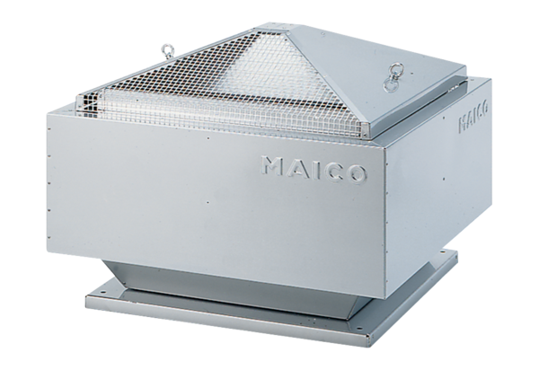Radial-Dachventilator DRD 35/64 BVerpackungseinheit: 1 StückSortiment: C
Artikelnummer: 0087.0152Hersteller: MAICO

